GRABOVOJEV KRISTAL VEČNOSTI https://www.scribd.com/document/325131300/Grabovojev-kristal-ve%C4%8Dnosti 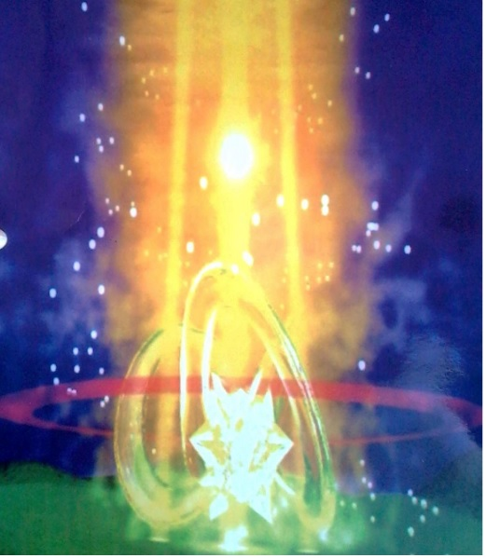
Povzetek besedila iz knjige Pot v večnost
<Medtem, ko gledate kristal si predstavljajte znotraj njega sebe kot zdravo, mlado in večno osebo. Vanj lahko vstavite fotografijo, ali napišete imena in si zamislite potreben pozitiven dogodek. Na takšen način se lahko obnavljajo organi in funkcije organizma, ter si lahko predstavljamo končen rezultat.
Zamislite si v kristalu pozitivne dogodke, ki jih je potrebno spremeniti na bolje.
Ko delamo s kristalom (ki si ga predstavljamo v svoji domišljiji) postavimo vanj sebe ali kateregakoli drugega človeka. Lahko se vstavi katerokoli število ljudi, npr. svojo celotno družino. Miselno, ali naglas izgovarjamo: 'Norma zdravja, Norma dogodka, širjenje zavesti'.
In začnemo obračati kristal v smeri urinega kazalca.>.
Kadar želimo pomagati drugim moramo biti pripravljeni, da mogoče ne bomo dosegli rezultata, če to ne sovpada z njihovo željo, ali željo njihove duše.
<Vendar pa je delo za Normo in harmonijo dobrodošlo in pomaga vedno tistemu, ki dela upravljanje>
op Y: Domnevno je ta kristal analogen kabalističnemu drevesu življenja, oziroma je istoveten.

